P2025 : Smart Territories
Liste des membres du groupe de projet :
Battais Timothée
Bourgoin Théo
Hebert Nathan
Peuteau Nicola

Dossier technique du projet - partie commune

Table des matières
1 - Introduction 2
1.1 - Situation du projet dans son contexte industriel 2
1.1.1 - Synoptique général du système 2
1.1.2 - Missions du système 3
2 - Étude préliminaire 3
3 - Planification 5
4 - Recette 5
5 - Conclusion 6
- Introduction
Ce projet de Smart Territories, ou de suivi de qualité de l’air et conditions météorologiques aura la charge de surveiller ces données à l’aide de capteurs positionnés dans la ville. Ces capteurs enverront leurs mesures à une passerelle qui se chargera de les relayer au réseau où se trouvera le serveur d’applications. Celui-ci se chargera d’analyser les données ainsi que de les fournir à l’application, ce qui permettra d’avoir un suivi des conditions climatiques de la ville en suivant un niveau de risque défini.
Les données reçues seront aussi stockées dans une base de données présente sur le serveur d’application.

  - Situation du projet dans son contexte industriel
    - Synoptique général du système
Après étude du cahier des charges qui nous est présenté pour la réalisation du projet, les choix suivants ont été fait :
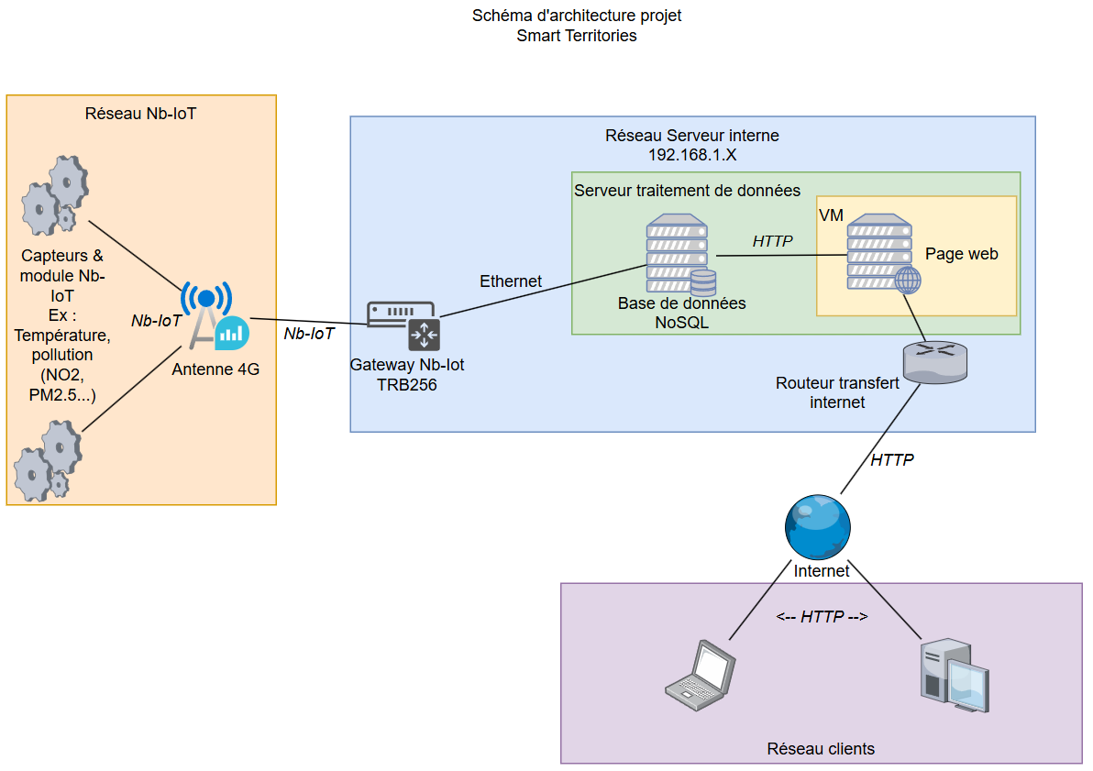
Schéma réseau symbolique au projet Smart Territories – Réalisé par Théo Bourgoin

On disposera donc des capteurs de réception des données connectés à une gateway, celle-ci permettant de diviser notre réseau comprenant nos capteurs de notre réseau privé comportant nos serveurs.
La partie serveur a été divisée en plusieurs parties :
- Serveur de traitement et stockage des données
Ce serveur servira de récupération des données. Ces mêmes données, récupérées par la passerelle, lui seront envoyées puis stockées dans la base de données appropriée.
Une API sera aussi mise en place pour envoyer les données jusqu’au serveur web, pour ainsi satisfaire les demandes de l’utilisateur.
- Serveur web
Ce serveur hébergera l’application permettant à l’utilisateur de voir et étudier les données de son choix
Il interrogera l’API du serveur de traitement pour recevoir les données de son choix selon les critères qu’il a mis en place dans la requête.

    - Missions du système
Missions du système :
- Disposer différents capteurs dans plusieurs endroits de la ville
- Analyser les données de pollution de la ville d’Angers
- Analyser les données météorologiques de la ville
- Envoyer les données jusqu’à une application web
- Renseigner les utilisateurs pour garantir leur bien-être
- Stocker les données reçues dans une base de données

Problématique posée :
- Relayer des informations entre plusieurs équipements
- Héberger une application et une base de données sur un serveur
- Créer une application accessible par tout utilisateur

- Étude préliminaire

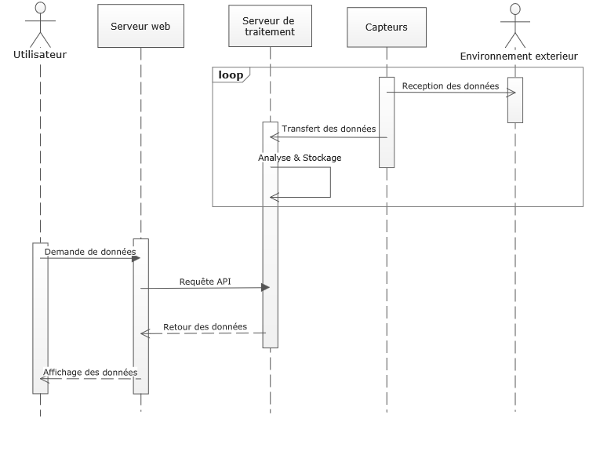
Diagramme de séquence, CU3 : Surveiller

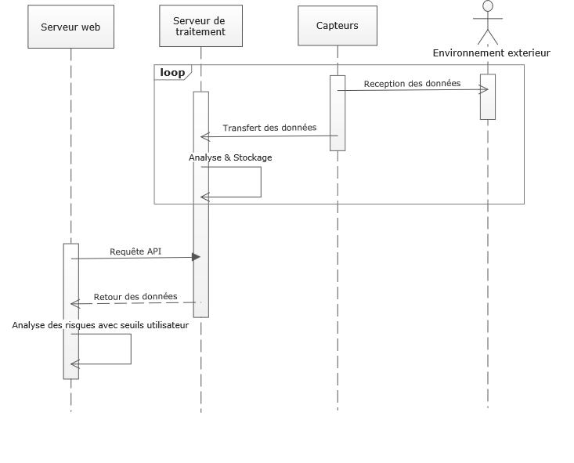
Diagramme de séquence, CU4 : Estimer le niveau de risque

- Planification
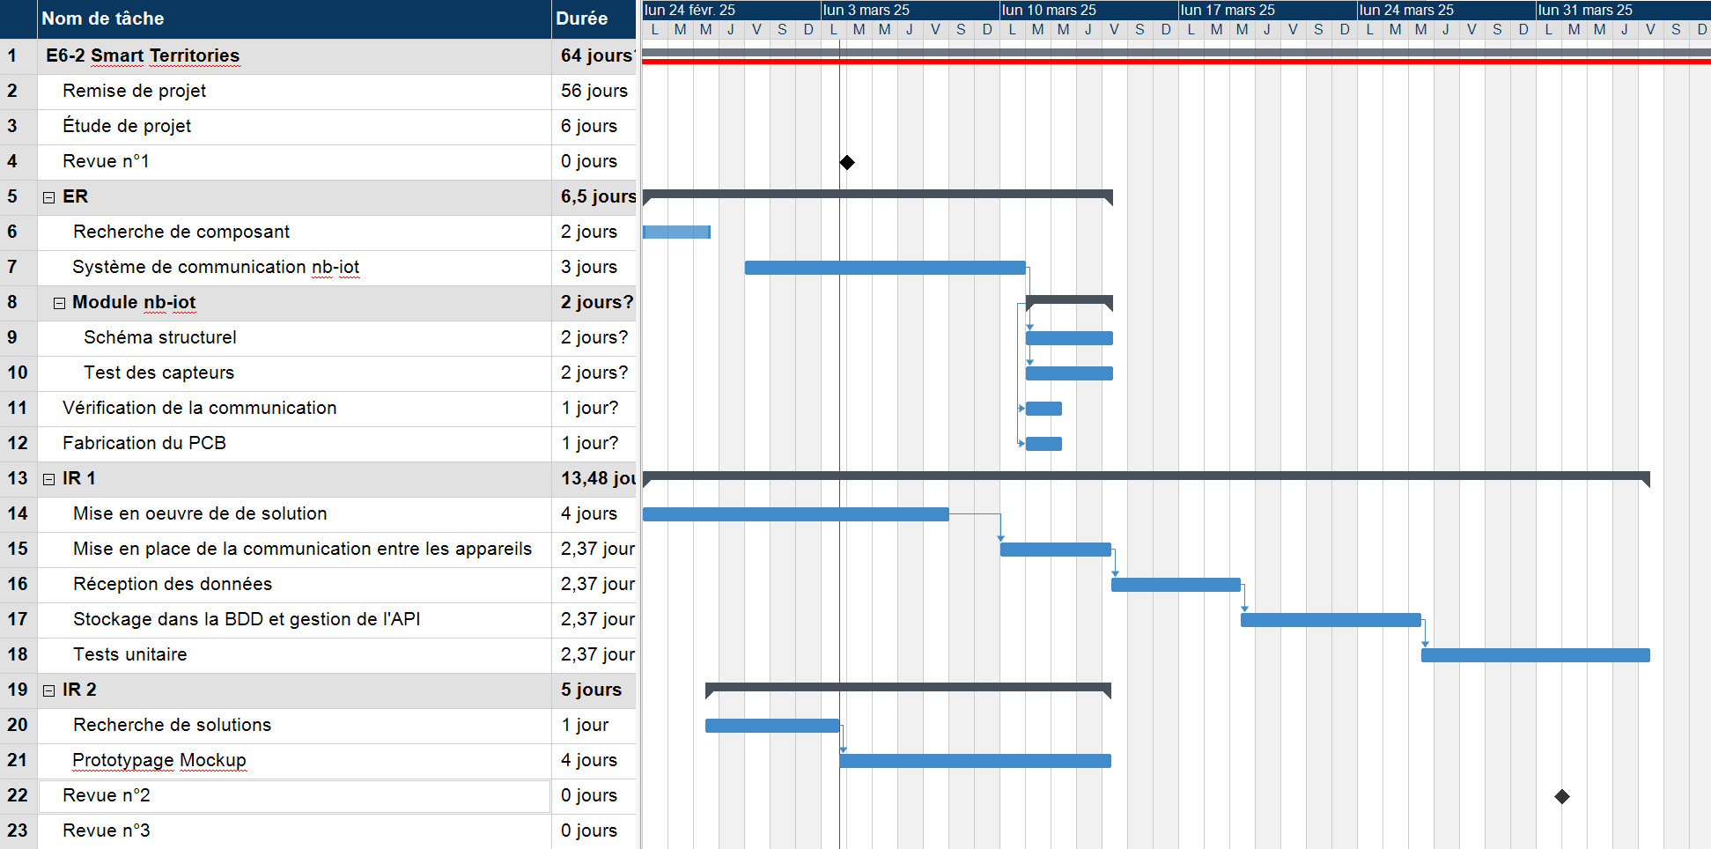
Diagramme de Gantt (à refaire)

- Recette
Présenter ici le prototype final ou la maquette utilisée pour la recette (diagramme UML de déploiement, etc.).
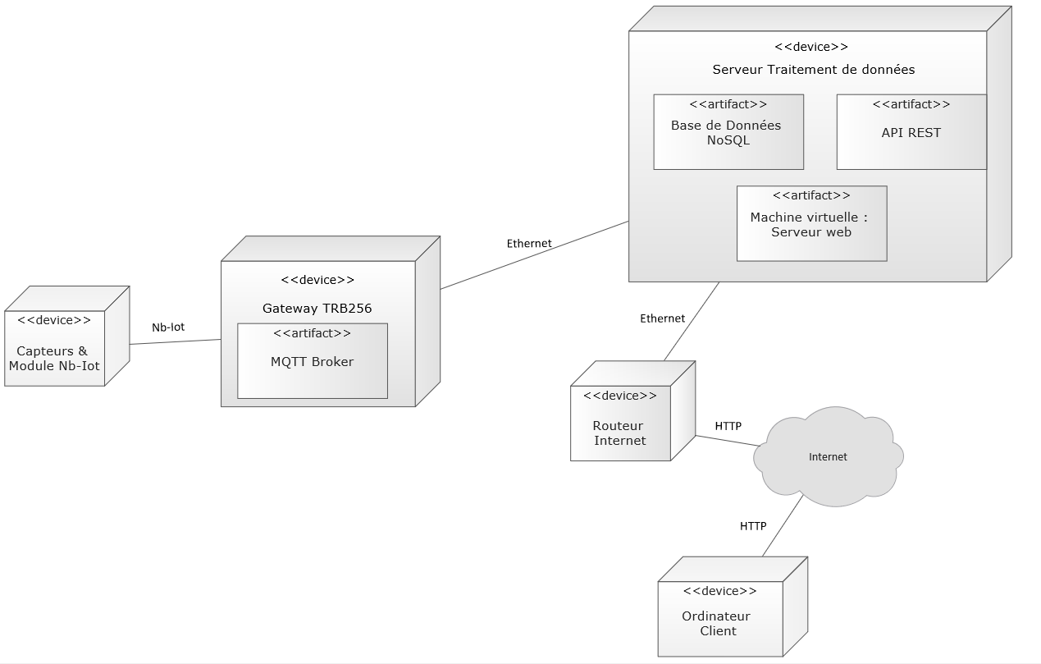
Diagramme de déploiement de l’architecture projet – Réalisé par Théo Bourgoin
- Conclusion
Conclure par rapport au cahier des charges :
- Présenter les tests d'intégration (plan, procédures de test et rapports d’exécution).
- Présenter les procédures de recette et les résultats des essais sur le prototype final ou sur la maquette.

